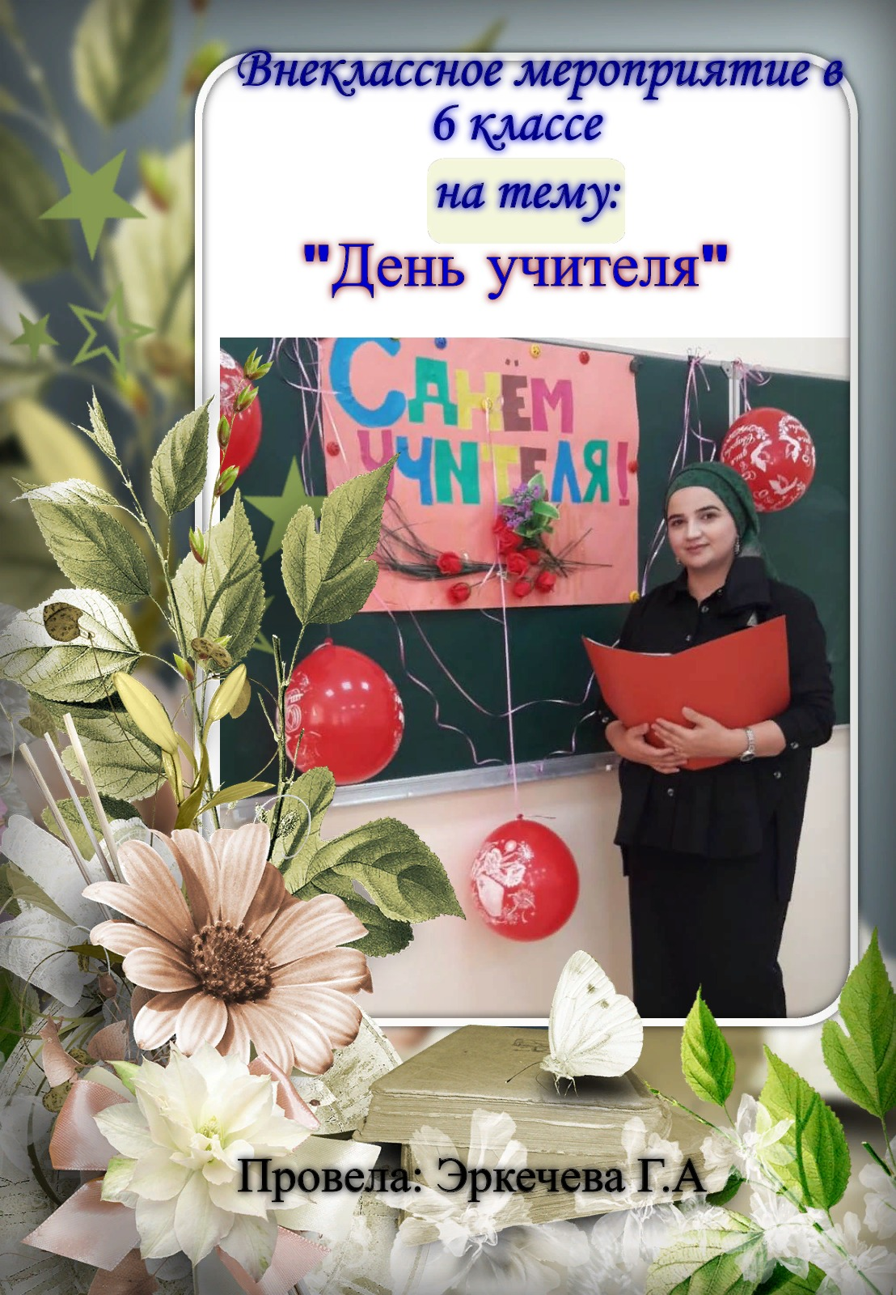

Тема: «День учителя».

**Цель:**воспитание у всех участников уважительного отношения к труду      учителя, к профессии педагог.

**Задачи:**

- развитие творческих способностей школьников посредством участия их в праздничной программе.

**Ход мероприятия**

**Учитель** Добрый день, уважаемые учителя!

Мы с огромным трепетом и волнением будем рады провести с вами эти незабываемые мгновения в преддверии светлого, благородного праздника – Дня Учителя!

**-**Тяжела и трудна работа учителя, но есть один день в году, когда отбросив все заботы, тревоги и проблемы, встречаясь с детьми и коллегами в уютной обстановке, он должен быть счастлив – это День Учителя.

**-** Так хочется найти подходящие и достойные слова, а это не так просто. Ведь День Учителя – это день детства и юности, это день любви и надежды, это день опыта и мастерства.

**-**Сегодня все мы, присутствующие в этом зале, станем свидетелями зарождения пламени свечей мудрости, зрелости, верности. Ведь зрелость и мудрость предполагает опыт и профессиональное мастерство, верность - вечное стремление к совершенству - все эти качества собраны воедино в наших учителях, в наших наставниках. Пламя свечей, которое вспыхнет чуть позже, будет согревать нас! Свет далёких звёзд будет освещать наш путь! А ваши улыбки и аплодисменты скрасят эту дорогу!

**-**Итак, мы начинаем праздничную программу, посвященную профессиональному празднику Дню Учителя!

**Выходит группа детей читают стихи:**

1. В день осенний, когда у порога  
   Задышали уже холода  
   Школа празднует день педагога  
   -Праздник мудрости, знаний труда.  
     
   2. День учителя! Вслушайтесь сердцем  
   В эти звуки, что дороги нам,  
   Всем что связаны с юностью, детством  
   Мы обязаны, учителям!  
     
   3. Горечь первой досадной ошибки  
   Сладость первых нелегких побед  
   -Пусть же все отразится в улыбке  
   Излучающей мудрость и свет.

4. Вы душою - всегда молодые  
Труд и радости с нами деля.  
Наши строгие, наши родные  
Терпеливые учителя!

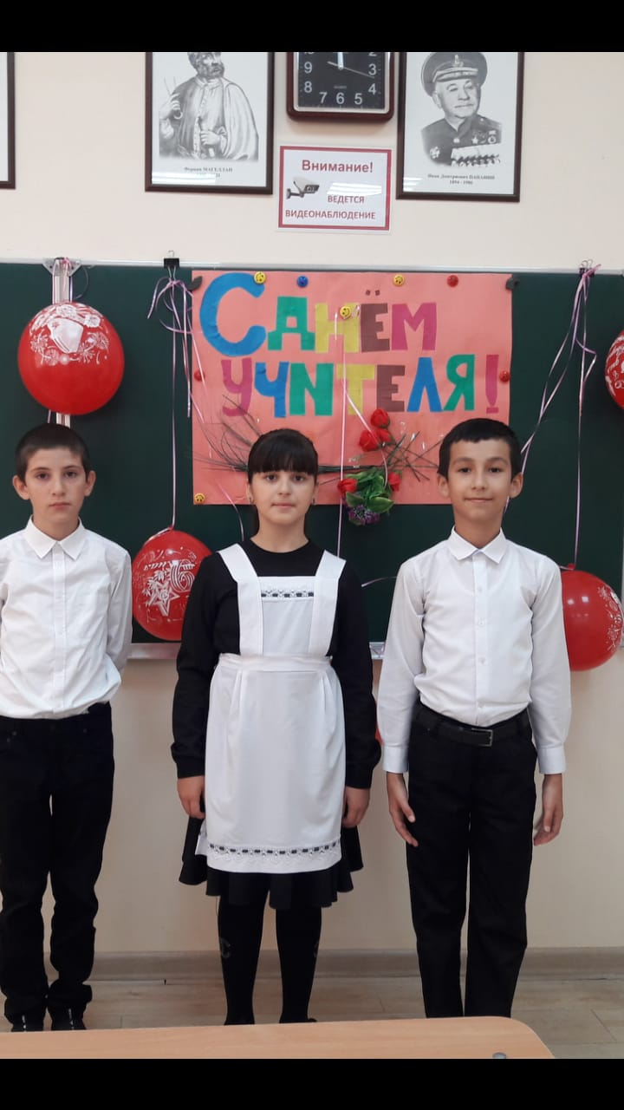

**-** Немало знаем мы профессий, всё же учитель — всех важней.

**-** День учителя — это праздник особенный. Сегодня празднует каждый человек, потому что кем бы он ни был — президентом, моряком, водителем, врачом, музыкантом, — прежде всего он чей-то бывший ученик.

**Музыкальный номер: песня «Мы любим вас родные наши лица…»**

**-** У всех на виду твое имя — Учитель,

И спрос с тебя строгий, и честь высока,

И ноша твоя на миру нелегка.

Как в святости имя свое ты хранишь,

Как добро на Земле ты творишь,

Как праздник встречаешь,

Как любишь семью —

Всё вносится в светлую книгу твою.

**-**Труд твой не измеришь обычною мерой,

И все это терпят учителя.

Как светится в доме твоем огонек,

Когда ты проснулся, во сколько ты лег,

И как интересен был твой урок,

Насколько ты добр,

Настолько ты строг.

Какою походкою шел ты домой —

Ничто не уходит от взора людей,

И это понятно — ты совесть детей!

Ты лучший из лучших,

Наш славный учитель,

И спрос с тебя строгий, и честь высока,

Идешь ты по жизни тропой неизбитой

И ноша твоя на миру нелегка.

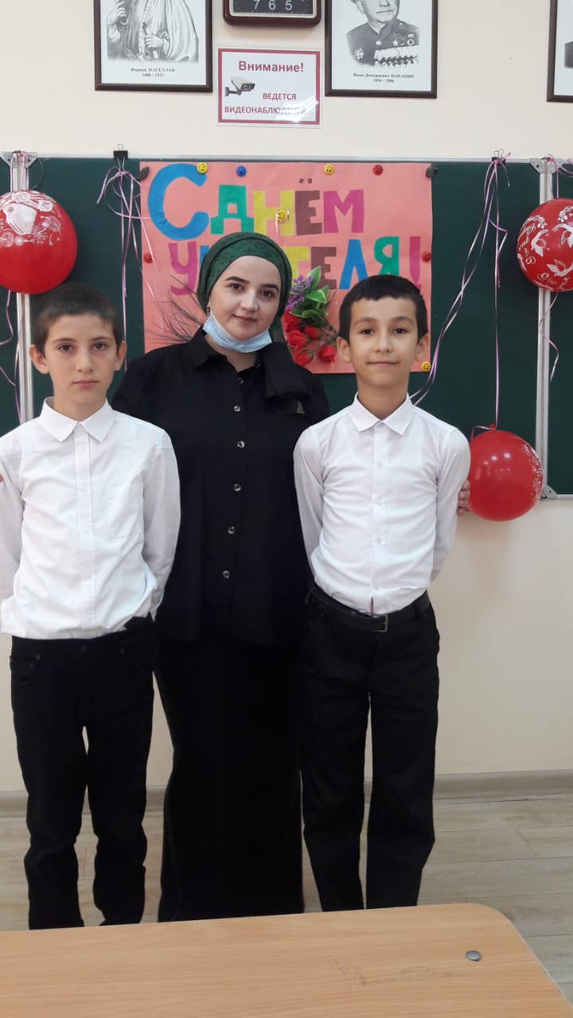

**-Учитель:** Наставник, перед именем твоим, мы головы склоняем и колени. Всю жизнь учитель ярким пламенем горит, желая осветить дорогу поколеньям.

**Учитель:** Нелегка ноша учителя. Чаще всего эту ношу на своих хрупких плечах несут прекрасные женщины — мастера своего дела. Это люди, которые воспитали не одно поколение.

**Выходит группа детей читают стихи:**

1. Вот ваш праздник сегодня настал,

        И заполнился актовый зал,

              День учителя – праздник такой:

  Поздравления шлем вам рекой.

Примите наши поздравленья,

С чудесным праздником таким!

Вас, не скрывая уваженья,

Мы искренне благодарим.

1. За то, что души в нас вложили

Желая сделать нас людьми;

Дорогу в мир вы нам открыли,

Любовь к познаниям привили,

Нам жизни посвятив свои.

1. Что пожелать вам остается:

Любви, заботы и тепла,

Пусть вам удача улыбнётся,

За ваши добрые дела!

**Музыкальный номер: Песня «Хорошее настроение».**

**Учитель:**Школа- это особая страна, страна детства. Но главные люди в этой стране, её властелины – учителя. Однажды пришедшие сюда по зову сердца, никогда не покинут этот вечно кипящий страстями дом, ибо кто-то очень точно однажды назвал школу "сладкой каторгой".

**Учитель:** Удивительный этот дом – школа! Здесь всё перемешалось: детство и зрелость, юность и романтика, наука и искусство, мечты и реальная жизнь. В этом доме радость и слёзы, встречи и расставания. Школа живёт интересной жизнью.



**Музыкальный номер:** Частушки.

1. Сочинили вам частушки,

Очень мы старалися.

Только просим, чтоб на нас

Вы не обижалися.

1. С днём учителя сегодня

Мы пришли поздравить вас

Пожелать больших успехов,

Чтоб учили лучше нас.

**3**.В нашей школе, лучшей в мире

Что учитель, то звезда!

И во всей России лучше

Не найдёте никогда!

**4**.Понимают наши души

Не боятся нас любить

Доброту свою не глушат

Сердце могут подарить.

1. Мы пропели вам частушки –

- Хорошо ли, плохо ли?

А теперь мы вас попросим,

Чтобы нам похлопали.

**Учитель:**Все хорошее рано или поздно заканчивается. Вот также незаметно подошел к завершению и наш концерт.

**Учитель:** Тяжелей, чем Ваш труд, не бывает  
              Не облегчит реформа его  
Жизнь сама ведь нас заставляет,  
Для детей не жалеть ничего.

В авиации строго считают  
Сколько лётчик часов налетал.  
Об учителе никто не узнаёт  
Сколько он у доски постоял.

Сколько ночью тетрадок проверил  
Сколько планов на жизнь написал,  
Сколько раз человеку поверил  
И себя за него наказал.

Мы с именем вашим знакомы с пелёнок  
Вас знает и взрослый и ребёнок,  
Нет – вы не герой, не артист, не правитель,  
Вы – наших сердец обожаемый житель.  
Наш скромный и всеми любимый учитель.

Пусть синяя птица сегодня, сейчас  
Птицею счастья станет для вас.

**Звучит тихо мелодия.**

**Итог урока:**Низкий поклон вам, любимые учителя, от ваших вчерашних, сегодняшних и завтрашних учеников!

Вместе:Спасибо за внимание!